09.04.2014 г в колледже прошла акция «Я выбираю белый халат», организованный студентами кружка VITA.
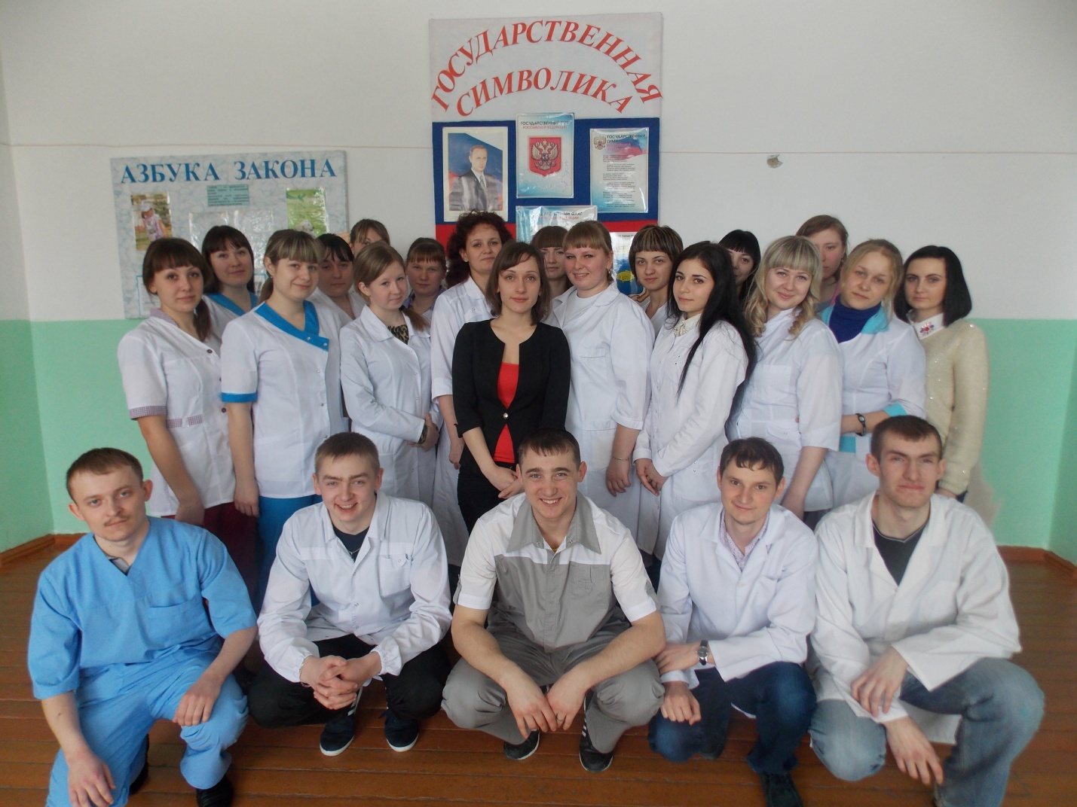
Цель проведения акции: объяснить студентами медицинского колледжа, почему требуется носить медицинскую форму.
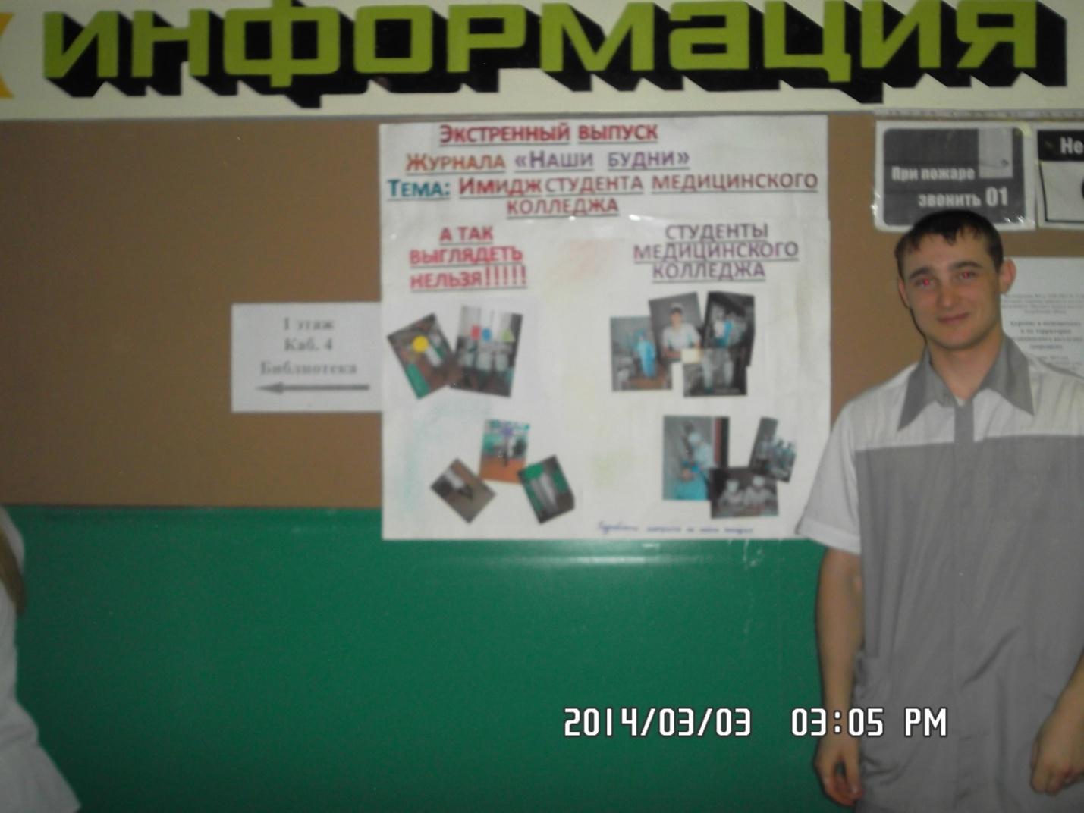
Студенты кружка провели большую работу для организации мероприятия: анкетирование, выпуск памятки, призыв к студентам и экстренный выпуск журнала
« Наши будни».
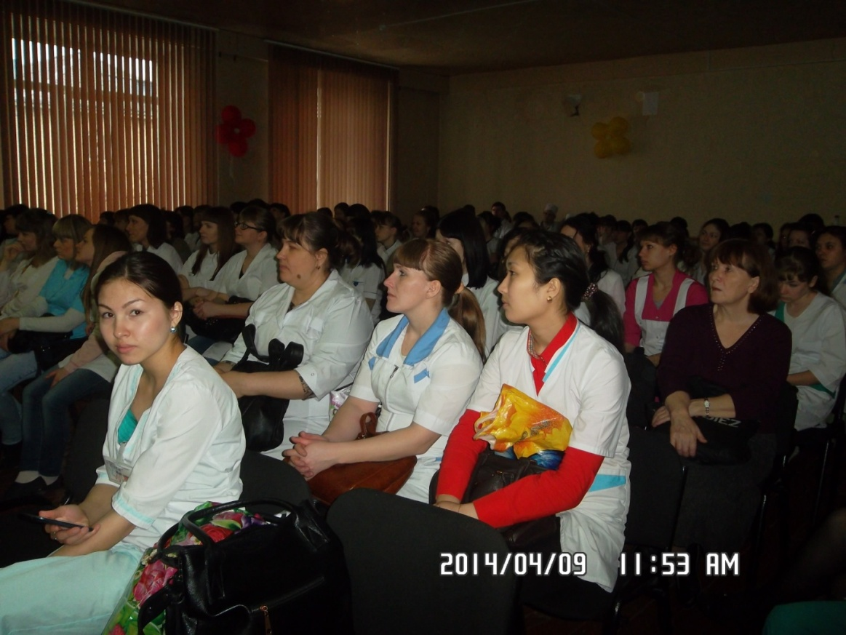
Кульминацией стало проведение акции в актовом зале. Были представлены презентации, шуточные сценки и снятый нами ролик « Курс подготовки среднего медицинского работника».
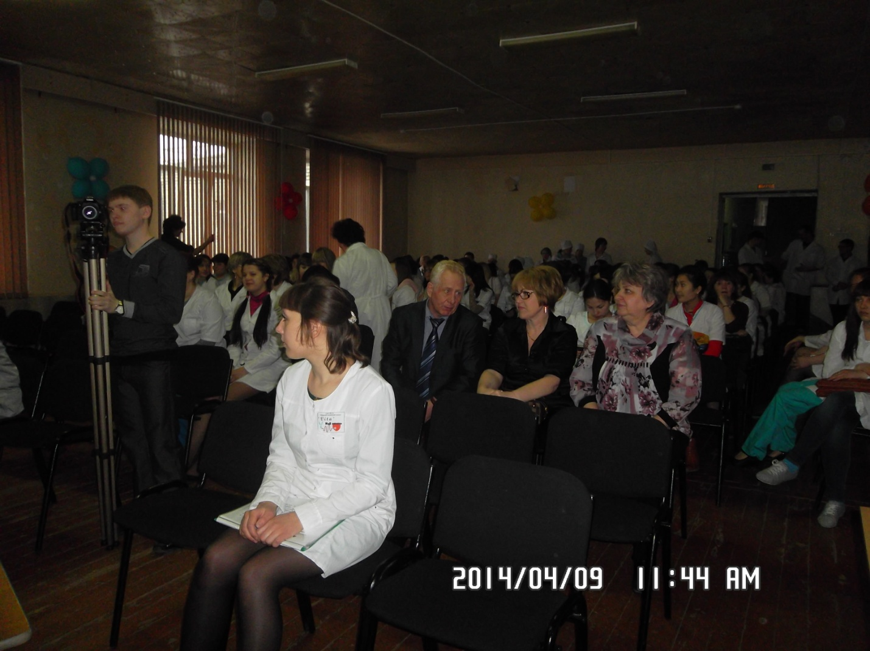

Были приглашены гости из практического здравоохранения: главный фельдшер СМП г. Ишима Трофимова Г.Н, старшая мед.сестра Зануда Ж.А. Приглашенные гости хорошо отзывались о проведенном мероприятии и оставили свои записи в книге отзывов и предложений нашего кружка.
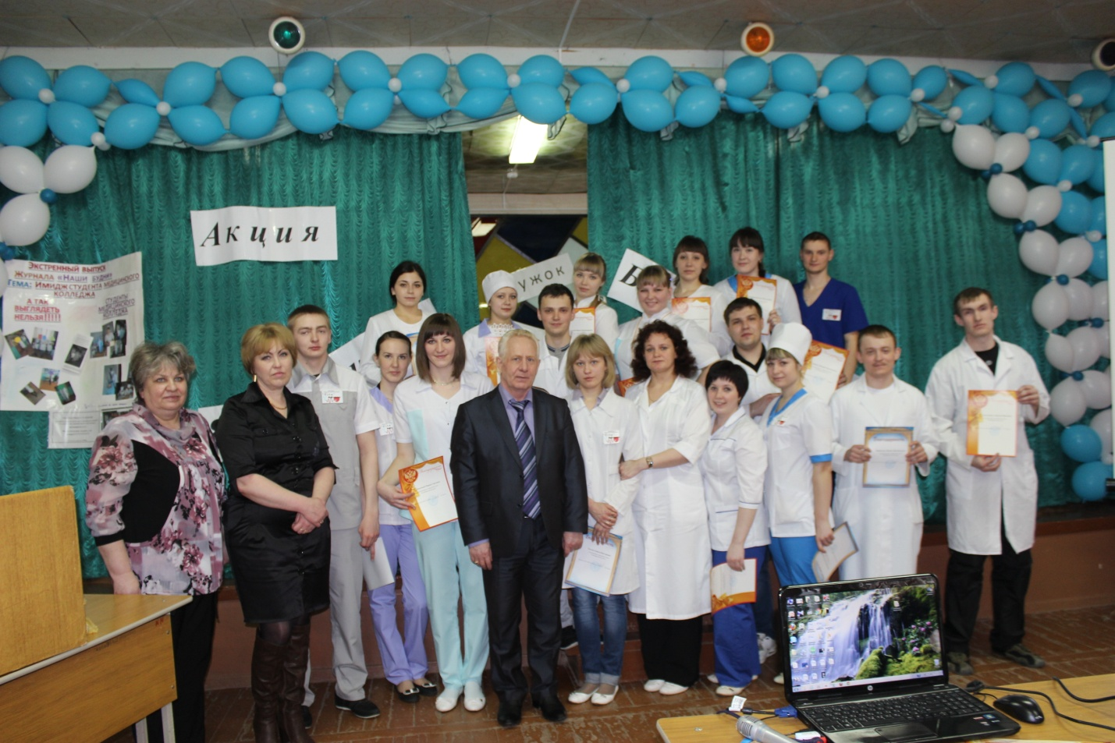
По окончании директор ГАОУ СПО ТО « ИМК» Гартунг А.К. вручил организаторам и участникам акции благодарственные письма.
Полная информация о проведенном мероприятии будет размещена на нашей странице и в журнале « Наши будни».

